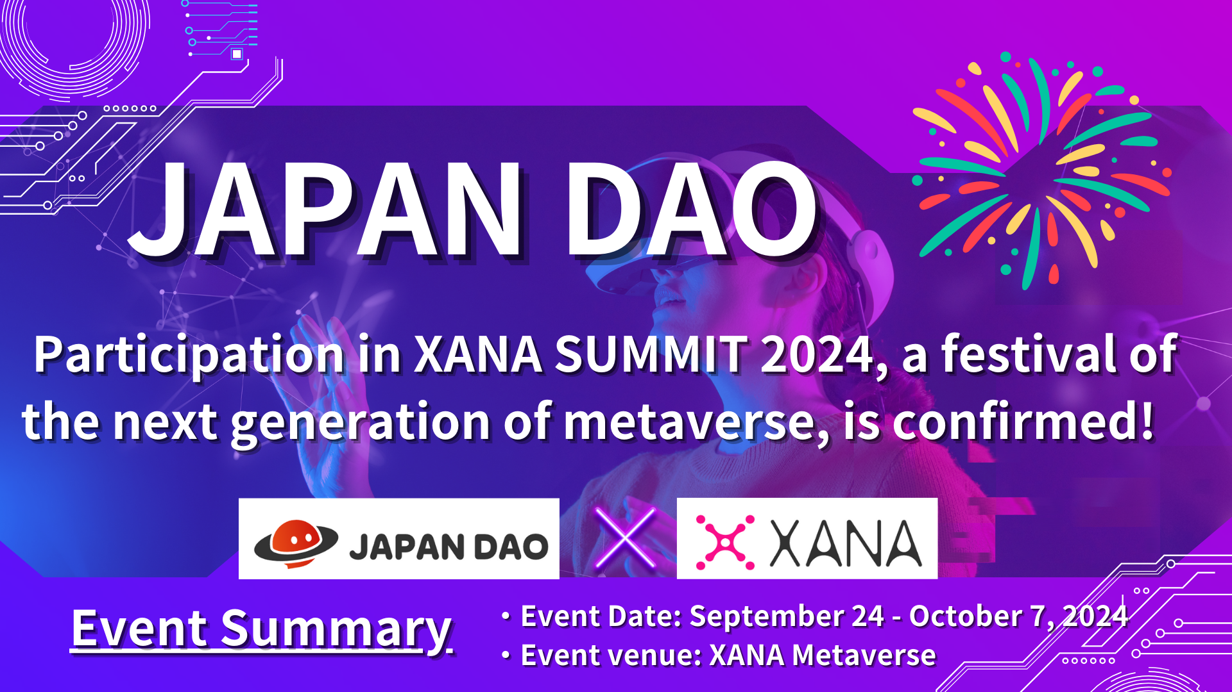

**JAPAN DAO nimmt am Next-Generation Metaverse-Event „XANA SUMMIT 2024“ teil!**

**Hallo zusammen!**

**Heute haben wir spannende Neuigkeiten für euch. JAPAN DAO hat seine Teilnahme am „XANA SUMMIT 2024“, einem der größten Web3-Events des Jahres, bestätigt.**

**In diesem Artikel geben wir euch einen tiefen Einblick in das, was der XANA SUMMIT 2024 ist, die Bedeutung der Teilnahme von JAPAN DAO sowie die erwarteten Vorteile und zukünftigen Perspektiven.**

**Lest bis zum Schluss!**

# Was ist der XANA SUMMIT 2024?

Schaut euch zunächst das Einführungsvideo für den XANA SUMMIT 2024 an. Dieses Video zeigt einen Überblick über die Veranstaltung und deren Attraktionen und gibt euch einen Einblick in die Erfahrungen, die ihr im Metaverse erwarten könnt.

Der XANA SUMMIT 2024 ist ein Next-Generation-Festival, das von XANA, einer Plattform für AI, Web3.0 und Metaverse-Erlebnisse, organisiert wird. Diese Veranstaltung kombiniert die neueste digitale Technologie mit Unterhaltung und bietet folgende Highlights:

* Über zwei Wochen im Metaverse abgehalten.
* Teilnehmer aus der ganzen Welt versammeln sich in einem Metaverse-Raum, unabhängig von physischen Standorten.
* Eine Präsentation der neuesten Technologien, darunter Web3.0, AI und Unterhaltung.
* Globale Teilnahme von Projekten, Unternehmen, DAOs, Prominenten, Künstlern, Kreativen und Communities.

Der XANA SUMMIT ist nicht nur eine Technologiemesse; es ist auch ein Ort, um zukünftige Möglichkeiten durch Interaktionen, Lernen und Unterhaltung unter den Teilnehmern zu erkunden. Die Tatsache, dass er im Metaverse stattfindet, ermöglicht es den Teilnehmern, in Echtzeit innerhalb eines virtuellen Raums zu interagieren und neue Erfahrungen zu teilen, was besonders attraktiv ist.

# XANA SUMMIT 2024 Veranstaltungsübersicht

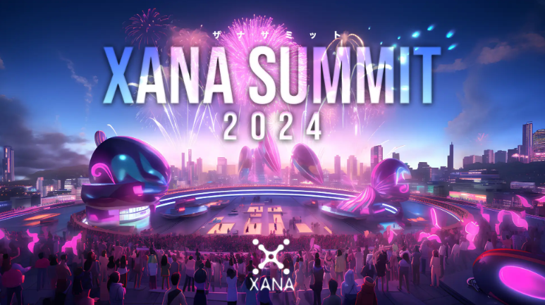

Quelle: XANA

## Veranstaltungsübersicht

Veranstaltungsname: XANA SUMMIT 2024  
Veranstalter: XANA  
Veranstaltungsort: XANA Metaverse  
Datum: 24. September 2024 - 7. Oktober 2024 (14 Tage)

## Veranstaltungsinhalte

* Diskussionsrunden mit Top-Führungskräften: Diskussionen über aktuelle Themen wie Web3.0, AI und Raumfahrttechnologie.
* Unternehmensausstellungen: Interaktive Präsentationen der neuesten Produkte und Dienstleistungen im Metaverse.
* Künstlerauftritte: Live-Shows von Musik, Kunst und Performances.
* Networking: Veranstaltungen zur Förderung der Interaktion zwischen den Teilnehmern und zur Geschäftsanbahnung.

# Über XANA

XANA ist eine fortschrittliche Web3.0-Metaverse-Plattform, die AI-, Metaverse- und Web3.0-Technologien kombiniert und jedem „ein anderes Ich“ und „einen anderen Ort“ bietet.

Es bietet eine Welt, in der jeder leicht Avatare, Räume und Spiele erstellen, Vermögenswerte kaufen und verkaufen und sein Potenzial entfalten kann, indem er wird, was er sein möchte.

## Hauptmerkmale

* Metaverse-Plattform: XANA bietet einen virtuellen Raum, in dem Benutzer spielen oder Geschäfte tätigen können.
* NFT und Spiele: XANA bietet Web3.0-Spiele unter Verwendung bekannter Charakter-IP, wie zum Beispiel NFTDuel, das Karten von CryptoNinja, Ultraman und Astro Boy enthält.
* Eigene Währung XETA: XETA ist die Hauptwährung, die im XANA-Metaverse und auf dem NFT-Marktplatz 'XANALIA' verwendet wird.
* Bemerkenswerte Kooperationen: Kooperationen mit ikonischen japanischen Charakteren wie CryptoNinja, Ultraman und Astro Boy.

# Die wichtigsten NFT-Kollektionen von XANA

## XANA: GENESIS

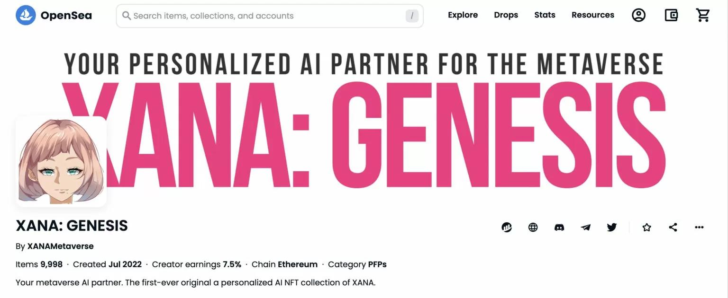

Die erste originale AI-NFT-Kollektion von XANA.

Funktioniert als AI-Partner im Metaverse.

9.997 NFTs veröffentlicht (Mai 2023).

## XANA x BreakingDown NFT



Kooperation mit dem Kampfsport-Entertainment BreakingDown.

Tausende einzigartige generative Avatare.

NFT-Besitzer können Avatare im XANA-Metaverse verwenden.

Veröffentlicht am 31. März 2023 und innerhalb von 10 Minuten ausverkauft.

## XANA: LAND



Land-NFTs im XANA-Metaverse.

Erhältlich in drei Größen: Gewöhnlich, Selten und Super Selten.

Käufer können frei Inhalte wie Spiele und Events erstellen.

## XANA: PENPENZ x CryptoNinja

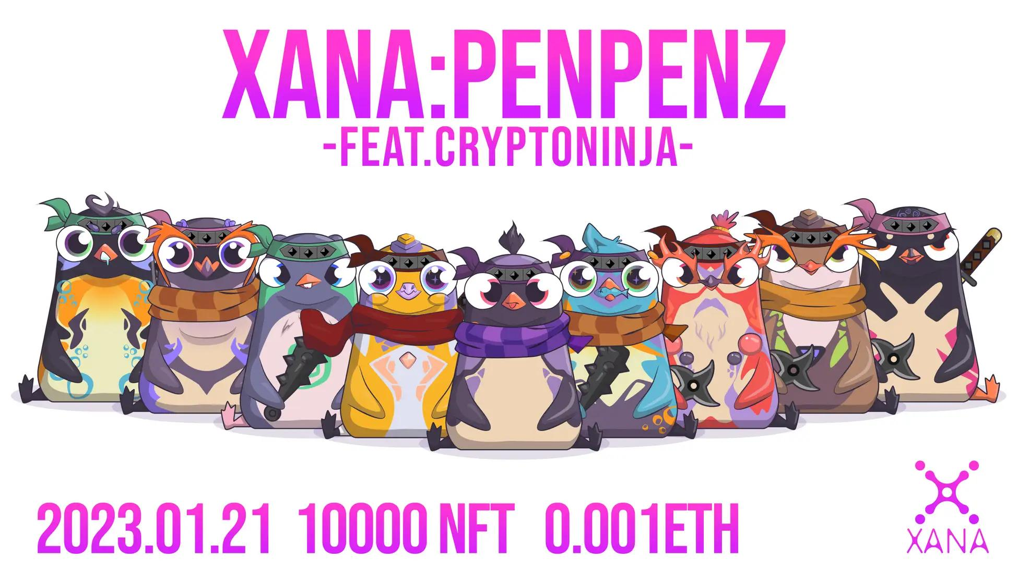

Kooperation mit Japans größter DAO-Community, CryptoNinja.

10.000 einzigartige Pinguin-Charaktere.

Gestartet am 25. Februar 2023, verteilt im Rahmen von Free Mints.

# Bedeutung und Perspektiven der Teilnahme von JAPAN DAO am XANA SUMMIT 2024

## Hauptgründe für die Teilnahme

Der Hauptgrund für die Teilnahme von JAPAN DAO am XANA SUMMIT 2024 ist die starke Resonanz mit der innovativen Metaverse-Plattform, die von XANA angeboten wird, und ihrer creator-first-Philosophie. Die Vision von XANA passt perfekt zu der Richtung, die JAPAN DAO anstrebt, und bietet eine hervorragende Gelegenheit, gemeinsam neue kulturelle Erfahrungen zu schaffen.

## Erwartete Ergebnisse und zukünftige Perspektiven

* Verschmelzung von digitaler Technologie und Kunst: Die Schöpfer von JAPAN DAO werden neue kulturelle Erfahrungen im Metaverse bieten.
* Erhöhte internationale Anerkennung: Der XANA SUMMIT bietet die Möglichkeit, japanische Kultur und Blockchain-Technologie weltweit zu verbreiten.
* Schaffung neuer Geschäftsmöglichkeiten: Stärkung der Zusammenarbeit mit lokalen Regierungen und Unternehmen zur Entwicklung neuer grenzüberschreitender Projekte.

# Fazit

Die Teilnahme von JAPAN DAO am „XANA SUMMIT 2024“ ist eine bemerkenswerte Gelegenheit, die japanische Kultur durch die Macht des Metaverse und der digitalen Technologie der Welt zu präsentieren.

Durch die Ausrichtung der Veranstaltung im Metaverse ermöglicht es die Echtzeit-Interaktion mit Teilnehmern aus der ganzen Welt und bietet neue kulturelle Erfahrungen jenseits physischer Grenzen.

Es wird erwartet, dass JAPAN DAO diese Veranstaltung nutzen wird, um die Verschmelzung von digitaler Technologie und Kunst voranzutreiben, die internationale Anerkennung zu erhöhen und neue Geschäftsmöglichkeiten zu schaffen.

Bleiben Sie über die neuesten Nachrichten auf dem Laufenden, indem Sie dem offiziellen X- und Discord-Konto von JAPAN DAO folgen. Erleben wir gemeinsam die Zukunft des Web3!

Wenn Sie an JAPAN DAO interessiert sind, folgen und unterstützen Sie bitte das „JAPAN DAO Magazine“ 💛

Offizieller X-Account: https://twitter.com/japannftmuseum

Offizieller Discord: https://discord.com/invite/japandao

Offizielles Instagram: https://www.instagram.com/japannftmuseum/